LEVANGER HÅNDBALLKLUBB
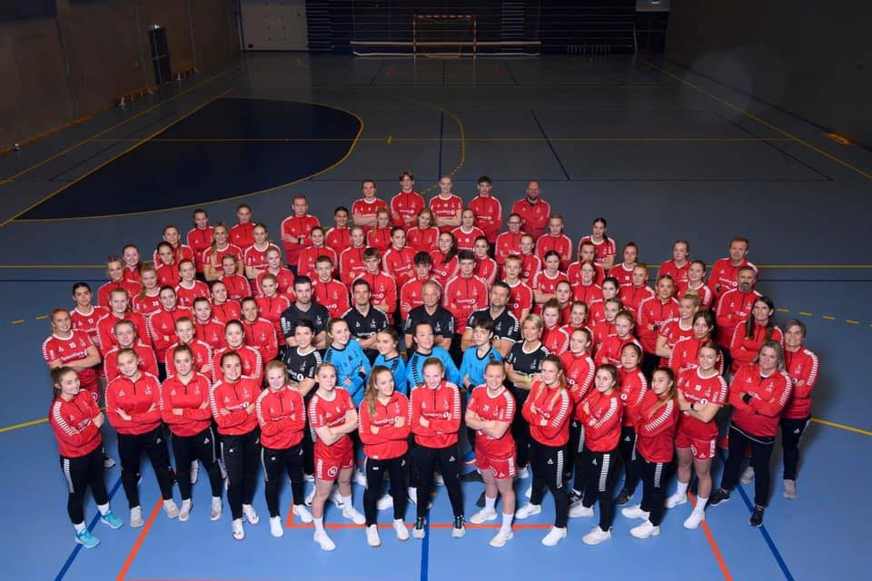SPORTSPLAN
Senior og aldersbestemte lag

Versjon: | 1.1
Gyldig fra: | 01.12.21
Revisjonsfirst: | 01.12.22

Forord
Sportsplanen er et verktøy som skal sikre at alle spillere i Levanger Håndballklubb får et best mulig tilbud. Sportsplanen skal sørge for at dyktige trenere, støtteapparat og foreldre/foresatte tilrettelegger for trygge og kvalitetsmessig gode rammer rundt spillerne.

I planen beskrives Levanger Håndballklubbs målsettinger. I tillegg angir planen forventninger som stilles til de ulike aktører som er involvert i klubben. Levanger Håndballklubb skal være en klubb hvor det både er rom for å satse mot toppen, og mot bredde. Klubbens ambisjon er å ha et damelag som spiller på høyest mulige nivå i norsk håndball, i tillegg til en ungdomsavdeling hvor satsingslagene spiller og hevder seg i regionseriene.

Sportsplanen er et levende verktøy, og kontinuerlig forbedring og videreutvikling av planen skal være i fokus. Trenerne skal ta en aktiv rolle i forbedringsarbeidet sammen med Sportslig utvalg.

Sportsplanen eies av styret og skal revideres årlig (vår). Planen skal være evaluert og eventuelt revidert før oppstart ny sesong (senest 1. juni). Alle klubbens lag bør involveres i dette arbeidet. Sportslig leder i Levanger Håndballklubb er ansvarlig for gjennomføring av revisjonsprosessen.

Revisjonslogg
2018-12-03 | Revisjon utført av Vegar Rangul og Ole Jørstad
2018-12-20 | Innspill fra Steinar Eid
2019-uke 2 | Revisjon utført etter «Strategisamlingen»
2019-uke 4 | Versjon godkjent av sportslig utvalg
2019-01-22 | Hege Eggen Børve
2019-01-27 | Pinki Kværneng
2019-01-30 | Gjennomgang av språk og layout, Pauline Kolset (PK)
2019-02-01 | Lenker til ressursbank lagt inn, PK
2020-05-25 | Revisjon utført av hovedtrener Thomas Engen, og sportslig utvalg ved Sigrid Nordvoll og Roar Tyholdt
2021-12-01 | Revisjon utført av sportslig leder Bo Terje Varslått, hovedtrener senior damer Alexei Shestakov og Roar Tyholdt

Innholdsfortegnelse
Forord 2
Revisjonslogg 2
Table of Contents 3
1. Levanger Håndballklubb – våre grunnpilarer 4
1.1 Målsetting 4
1.2 Miljø, holdninger og motivasjon 5
2. Roller og rollebeskrivelser 5
2.1 Trenerinstruks 5
2.2 Foreldrerollen 6
3. Føringer i forbindelse med påmelding av lag til seriespill 7
3.1 Sjekkliste for trenere 7
4. Ferdighetsutvikling senior 7
5. Ferdighetsutvikling aldersbestemte lag 9
5.1 Ungdomshåndballen 15-20 år, generelt 9
5.2 Årsklassen 15 år 10
5.3 Årsklassene 16-20 år 11
6. Sportslige retningslinjer 13
6.1 Fylkessamlinger/regionale samlinger og intern hospitering, spilletid 13
6.2 Hospitering 13
6.3 Topping av lag 14
6.4 Ressursbanker 14
7. Dommere 14

Levanger Håndballklubb – våre grunnpilarer
Levanger Håndballklubb skal drive håndball organisert i Norges idrettsforbund og olympiske og paralympiske komité (NIF). Med forankring i Levanger skal Levanger Håndballklubb være en satsningsklubb for håndball i nordre del av Trøndelag. Arbeidet skal preges av frivillighet, demokrati, lojalitet og likeverd. All idrettslig aktivitet skal bygge på grunnverdier som idrettsglede, fellesskap, helse og ærlighet.

1.1 Målsetting
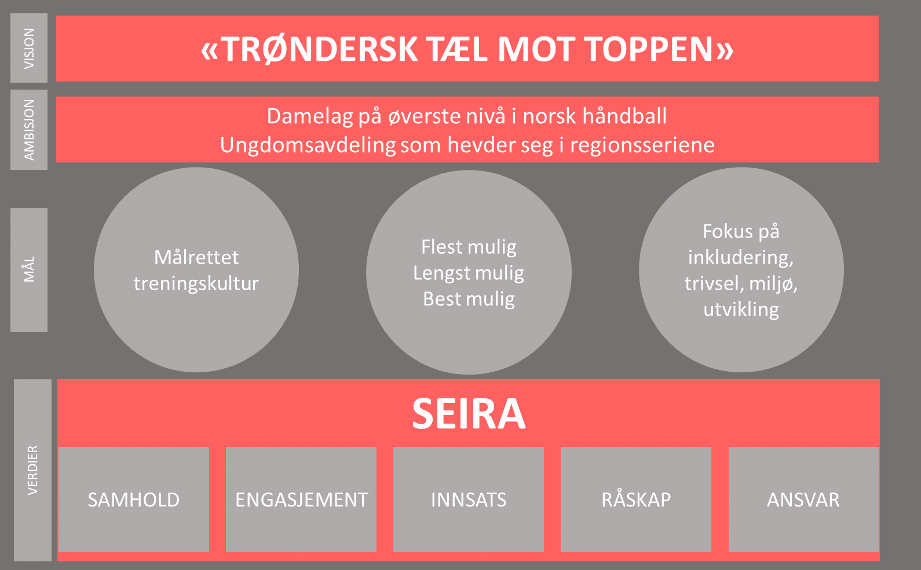
- Det skal tilrettelegges for en treningskultur som preges av at det skal være artig å utvikle seg til å bli en god håndballspiller.
- «Inkludering, trivsel, miljø og utvikling for lagene og den enkelte utøver» skal stå i sentrum.
- Klubben ønsker å oppnå varig engasjement gjennom målsettingen «flest mulig – lengst mulig – best mulig».
- Sportsplanen presiserer hva som skal vektlegges for de ulike årsklassene, og skal være retningsgivende for arbeidet som gjøres på alle nivå.
- Sportsplanen skal kvalitetssikre aktiviteten internt, samt representere klubbens profil eksternt.
- Sportsplanen skal gjøres kjent for alle involverte i og rundt klubben, og være en plattform og kontinuitetsbærer for Levanger Håndballklubbs visjon, ambisjon og verdier.

1.2 Miljø, holdninger og motivasjon
I Levanger Håndballklubb skal alle føle seg velkomne, finne glede og trygghet i idretten, og i det sosiale samholdet som følger med dette. Klubben skal være pådriver for en sunn og inkluderende treningskultur. Idretten skal være en inspirasjonskilde til livslang glede med trening og fysisk aktivitet. All form for mobbing og trakassering er uakseptabelt.
Tobakk, alkohol eller andre stimuli skal ikke brukes når det avvikles trening, turneringer, samlinger eller annen sportslig aktivitet der Levanger Håndballklubb er representert. Vi skal alltid opptre i henhold til våre verdier.
Levanger Håndballklubb skal være et naturlig førstevalg for alle spillere i vår region som har ambisjoner om å nå toppen i norsk håndball. Klubbens ambisjon er derfor å ha et damelag på det øverste nivået i norsk damehåndball. Lagene i klubbens ungdomsavdeling skal ha som ambisjon å spille i regionserien for sin aldersklasse. Klubben har også et ansvar for breddehåndball for jenter og gutter fra J/G-15. Såfremt klubben har et tilstrekkelig antall spillere, skal det meldes på lag i lokal serie.

Roller og rollebeskrivelser
I Levanger Håndballklubb er vi opptatt av at alle skal trives. Mestring og sosialt felleskap må gå hånd i hånd. Trenere, oppmenn og foreldre/foresatte er viktige brikker for å skape gode rammer rundt lagene og klubben generelt.

2.1 Trenerinstruks
- Treneren rapporterer til sportslig leder.
- Treneren plikter å gjøre sitt ytterste for at laget når de fastsatte mål for den enkelte årsklasse.
- Treneren plikter å gjøre seg kjent med Sportsplanen, klubbens vedtekter, NHF og NIF sine lover og regler.
- Treneren er pliktig til å ha ferdigheter og/eller kurs som kreves for de ulike årsklassene.
- Treneren skal utarbeide skriftlig treningsplan for hver sesong.
- Alle trenere stiller i treningstøy på trening og kamp.
- Treneren er hovedansvarlig for lagets utvikling, og for laglederfunksjonen under kamp.
  - Som lagleder har trener ansvaret for å ta ut laget til kamp, og for å gi laget oppfølging og veiledning både i trening og kamp.
  - Som lagleder er treneren ansvarlig for at det er god stemning mellom de to lagene som møtes i kamp.
- Treneren skal arbeide målrettet for at alle opplever sosial samhørighet i et lag og tilrettelegge for samarbeid mellom foreldrekontakt og spillergruppe.
  - Trener skal arrangere spillermøter hvor foreldrekontakt er til stede.
  - Foreldrekontakten, etter avtale med treneren, er ansvarlig for å avholde foreldremøter.
- Treneren har ansvaret for at fastsatte sportslige mål kommuniseres på en klar og tydelig måte til både spillerne og foreldregruppen.
- Treneren skal i utgangspunktet være til stede ved alle trenings- og kampaktiviteter for laget. Dersom treneren er forhindret, er det trenerens ansvar å skaffe en erstatter. Treneren har ansvaret for å utarbeide program for trening og/eller notater for kampforberedelse og gjennomføring til sin erstatter.
- Treneren representerer Levanger Håndballklubb utad. Treneren har et ansvar for å fremstå på en måte som skaper tillit og respekt. Dette innebærer å ha en høflig omgangsform med alle. Det forventes at negativ kritikk fra (enkelt)personer (spillere/foreldre) tas opp på en konstruktiv måte, i første omgang med de som har fremsatt kritikken.
- Ved uenighet innad i klubben skal det i første omgang være en dialog mellom partene. Dersom saken ikke får en konstruktiv løsning, skal den tas opp i et møte med både sportslig leder og oppmann. Dersom partene ikke lykkes med å finne løsningstiltak, skal saken meldes til styret.
- Treneren har ansvaret for å styre belastningen på utøverne slik at de unngår belastningsskader. Dette innebærer at en alltid skal ha fokus på skadeforebyggende trening.

2.2 Foreldrerollen
- Møt opp på trening og kamper – barna ønsker det!
- Gi oppmuntring til alle spillerne under kampen!
- Gi oppmuntring både i medgang og motgang – ikke gi kritikk!
- Hjelp ditt barn til å tåle både seier og tap!
- Støtt dommeren – ikke kritiser dommeravgjørelser!
- Respekter lagleders bruk av spillere!
- Vis respekt for det arbeidet klubben gjør – tilby din hjelp!
- Husk at det er barnet ditt som spiller håndball – ikke du!

Føringer i forbindelse med påmelding av lag til seriespill
Levanger Håndballklubbs ledelse er ansvarlig for påmelding og administrativ oppfølging av årsklassene. Klubbens leder, sportslig leder og trenerteam er ansvarlige for koordinering av de ulike lagene.
Påmelding av lag skal baseres på antall aktive spillere i den enkelte årsklassen. Hospitering og antatt nye spillere til kullet gjennom sesongen, bør ikke tas hensyn til ved påmelding av lag. Forslag til retningsgivende antall «brutto» spillere for hvert lag er minimum 12 spillere pr. lag. Dersom trenergrupper på forhånd har avklart hospitering i kullene, er det viktig at dette defineres etter en god prosess.

3.1 Sjekkliste for trenere
Påmelding av antall lag skal baseres på hvor mange aktive spillere som er i årsklassen.
- Er det avklart hvor mange aktive spillere som skal delta i årsklassen før sesongstart?
- Er det nok trenere, støtteapparat og foreldre i årsklassen til å kunne gjennomføre kamper?
- Er det avklart hospiteringsløsninger med andre årsklasser? I så fall, hvor mange spillere er tilgjengelig fra andre årsklasser til enhver tid under kampavvikling?
- Gjennom sesongen skjer det aktiviteter som kan påvirke antall aktive spillere, for eksempel leirskole, konfirmasjonsundervisning, trafikkopplæring, militærtjeneste osv. Er det tatt hensyn til dette ved påmelding av lag? Hvilken dialog er opprettet med andre aktører (les: skole, foresatte m.m.) for å sikre at kollisjoner unngås så langt det lar seg gjøre?

Ferdighetsutvikling senior
Målet med seniorhåndball i Levanger Håndballklubb er å ha et satsningslag som etablerer seg i 1. divisjon og i toppen av 3. divisjon eventuelt opprykk til 2. divisjon. Klubbens ambisjoner er å spille på øverste nivå i norsk håndball. Seniorhåndballen skal være organisert i to treningsgrupper (TG), og spillernes tilhørighet avhenger av den enkeltes ambisjonsnivå.

 | Anbefalt antall fellestreninger: | Anbefalt antall egentreninger:
TG1 | fem ganger pr. uke | to til tre ganger pr. uke
TG2 | fire ganger pr. uke | en til to ganger pr. uke

Målsetting for treningsarbeidet
Ferdighet | Fokuspunkter
Spill | Utvikling av et bredt teknisk og fysisk ferdighetsregister.  Utespillere skal beherske minst to spillerposisjoner og skal utfordres i disse på trening og kamp. Trener skal, i samarbeid med utøverne, finne fram til de spiller-posisjonene som gir den enkelte utøver best mulig utvikling som håndballspiller. Vårt mål er å utvikle toveis-spillere.
Unngå skader | Styrketrening/basistrening prioriteres om sommeren, men skal vedlikeholdes gjennom hele sesongen.  Spillerne skal ha 2-3 dedikerte fysiske økter pr. uke, der noen av disse er egentreninger.  Treningene skal ha innslag av allsidig og variert fysisk trening i oppvarmingen. Utholdenhet, styrke med egen kropp og vekter som belastning, eventuelt medisinball og strikk, hvor det bør legges vekt på skadeforebyggende trening mot mage, rygg og skulderpartiene, i ankel, kne og hofte, anbefales.  Det skal gjennomføres organisert og grundig uttøyning etter trening.
Effektiv trening (kvalitet) | Treningsøktene skal være grundig planlagt og spillerne skal orienteres i forkant om kommende økters innhold.
Testing | Spillergruppen skal testes for å måle styrke, spenst, hurtighet og utholdenhet. Testene gir grunnlag for å justere lagets og utøvernes individuelle treningsopplegg, og skal være en ledetråd til egentrening.
Samhold og lagfølelse | Sterk lagfølelse gir sportslig suksess. Felles treningssamling over to til fire dager før sesongstart for seniorspillerne, er et godt tiltak. Innhold: a) gjennomgang av krav til ferdigheter for ulike spilleposisjoner og spilleformasjoner; b) involver spillergruppen i arbeidet med å sette felles mål for sesongen som kommer.  Innføring i håndballteori bør benyttes for å samle gruppa sosialt.
Holdninger | Spillerne skal møte til avtalt tid, og være riktig forberedt til trening og kamp. Det forventes at utøveren varsler om forfall fra trening og kamp til trener i god tid.

Seniorhåndballen i LHK skal kjennetegnes ved at vi:
- alltid møter godt forberedt til alle treninger, fysisk og mentalt;
- alltid har et mål for hva vi skal oppnå på trening;
- aldri er fornøyde med å gi mindre enn 100 % av egen kapasitet, hverken i trening eller konkurranse – og skal gjensidig forvente det av hverandre;
- er ærlige og konstruktive i tilbakemeldinger som gis medspillere;
- tør å utfordre hverandre på en konstruktiv måte som bidrar til å gjøre hverandre bedre;
- er gode rollemodeller og forbilder ved å:
  - opptre profesjonelt og høflig mot dommere og motstander;
  - hilse og anerkjenne yngre så vel som andre utøvere når vi møter dem;
  - bidra positivt i vårt lokalmiljø og overfor våre sponsorer.

Forventninger til utøvere som skal tilhøre TG1:
- Skal prioritere ALLE treninger for TG1. Unntak skal avklares med hovedtrener eller eventuelt sportslig leder.
  - Ved enkeltstående kollisjoner må spillerne gå i dialog med trenerne i god tid i forveien (1-2 uker). Dersom studier skaper utfordringer for treningsoppmøte ved enkelte økter, skal utøveren aktivt kontakte trenerne og i samråd med dem prøve å få løst dette i praksis.
- Skal kjenne de ferdighets- og holdningsmessige krav som stilles for å være en del av denne gruppen.
- Skal være lojale i trening og kamp, både i henhold til de spillemessige krav og forventninger som trenerne har satt, og den treningsfilosofien som ligger til grunn for vår måte å utvikle våre utøvere.
- TG1s lederteam står samlet om den måten vi skal arbeide på for å utvikle enkeltutøvere og laget som helhet.

Forventninger til utøvere som skal tilhøre TG2:
- Skal prioritere ALLE treninger for TG2. Dette innebærer at utøverne skal prioritere og planlegge arbeid og studier ut fra dette.
  - Ved enkeltstående kollisjoner må spillerne gå i dialog med trenerne i god tid i forveien (1-2 uker). Dersom studier skaper utfordringer for treningsoppmøte ved enkelte økter, skal utøveren aktivt kontakte trenerne og i samråd med dem prøve å få løst dette i praksis.
- Utøvere som ønsker å utvikle seg ved å hospitere i TG1, skal kjenne til kravene som stilles til ferdigheter og holdninger i denne treningsgruppa.
- Skal være lojale i trening og kamp både i henhold til de spillemessige krav og forventninger som trenerne har satt, og den treningsfilosofien som ligger til grunn for klubbens måte å utvikle våre utøvere.
- TG2s lederteam skal stå samlet om den måten klubben arbeider på for å skape utvikling av enkeltutøvere og laget som helhet.

Ferdighetsutvikling aldersbestemte lag

5.1 Ungdomshåndballen 15-20 år, generelt
Målsetningen for ungdomshåndballen er å gi et godt og variert tilbud uansett ambisjonsnivå. Målet er å utvikle en god treningskultur, samt oppfordre den enkelte spiller til egentrening for å nå individuelle mål.
Fokus i treningssammenheng er den tekniske delen av håndballspillet. Øving av taktisk-tekniske ferdigheter er vesentlig. Dette gjøres for eksempel gjennom valgtrening i ulike posisjoner, hastigheter og retninger. Denne måten å trene på vil bidra til å gå fra en individuell til en mer kollektiv tilnærming til håndballspillet.
Hurtighet, bevegelsestrening og styrketrening skal settes inn i treningsøktene som del av treningen, for å ivareta prinsippet om spesifisert.
Det skal tilrettelegges slik at alle spillere får en håndballfaglig og miljømessig påvirkning som gjør at de trives, opplever mestring og utvikler seg som håndballspillere. Dette innebærer en kultur med konstruktive tilbakemeldinger, tydelige arbeidsoppgaver og utviklingsmål, og en løpende dialog mellom trener/trenerteam og utøver i løpet av sesongen.
 | Anbefalt antall fellestreninger: | Anbefalt antall egentreninger:
15 år | tre ganger pr. uke | en gang pr. uke
16 år | tre-fire ganger pr. uke | en til to ganger pr. uke
20 år | fire ganger pr. uke | to ganger pr. uke

Det bør legges inn en aktiv avkoblingsperiode (f.eks. beach-håndball) mellom avsluttende og kommende sesong for å tilrettelegge for skadeforebyggende trening, samt ressurstrening. Her vil variasjon mellom hall/utetrening/gymsal/annet være sentralt.

5.2 Årsklassen 15 år
I denne årsklassen skal det trenes allsidig og variert. Det skal legges vekt på at spillerne, både på trening og i kamp, får prøve seg i forskjellige spillerposisjoner. Grunnleggende ballbehandling skal prioriteres. Dette innebærer vektlegging av teknisk trening med valgtrening, ballbehandling og med kastteknikk i høyt tempo og stor bevegelsesradius. Fokuset er å utvikle gruppetilhørighet og samhold i laget, og med dette styrke den enkeltes selvfølelse og trygghet.
Treningsmengde
Tre fellestreninger pr. uke, á minimum 90 minutter + en egentrening som legges inn i periodeplanene. Totalt fire økter.
Periode | Varighet | Mengde | Sted | % fordeling
 |  |  |  | Kondisjon/ styrke | Spillermøte/ sosialt | Teknisk m/ball | Spill
Sesong-forberedelse | 01.08-31.08 | 2*90  1*60 | Ute | 40 | 10 | 30 | 20
Kamp-sesong | 01.09-31.03 | 3*90  1*45 | Hall ute/ inne | 10 | 10 | 40 | 40
Sesong-avslutning | 01.04-01.05 | 2*60 | Variere | 10 | 30 | 20 | 40
Aktiv avkobling  Cup | 01.05- 01.06 | 1*60  1*45 | Variere | 30 | 10 | 30 | 30
Ferie | 01.07- 01.08 | 2*60 | Variere | 30 | 10 | 60 | 0

Innhold i treningsarbeidet
Alder | Målvakt | Individuell forsvarsteknikk | Taktikk forsvar | Individuell angrepsteknikk | Taktikk angrep
15 år | Videreutvikle tekniske ferdigheter.  Vurdere riktig spiller i igangsetting.  Vurdere skuddplassering etter tilløp/svev.  Åpne luke og tette til/invitere-teknikk- taktisk tilnærming. | Forflytning  Skråstilling  Ballfratagelse  ved dribling  Snapp  Låsing  Blokk | Beherske prinsippene i etablert forsvar. Velge riktig løsning ved overgangs- og krysningsspill  (følge eller bytte spiller).  Håndtering av linjespiller  Laget skal beherske en nedgruppert og en utgruppert forsvarsformasjon. | Kast og mottak  - Støt  - Sirkel  - Pisk  - Skjult  Skudd ift. posisjon  Finte begge veier  Sperre | Øvelser med valg, som fremprovoserer bruk av riktig teknikk for løsning av oppgaven.  Overgangsspill fra kant- og bakspillere.  Samspill med linjespiller  Plasskifte  Overtallsspill

Målsetting for treningsarbeidet
Ferdighet | Fokuspunkter
Spill | Treningen legges opp slik at spillerne får prøve ut tekniske ferdigheter i spillsituasjoner. Intensitet og antall repetisjoner økes ved å dele opp i små grupper på redusert bane, og å dele opp i ulike faser av spillet og fokusere på delmål/detaljer i de individuelle bidrag.
Kast, mottak og skudd | Spillerne skal beherske ulike pasningsformer (forover, sideveis, stuss, i fart – i ulik retning og ulik hastighet) uten og med motstandere som gir et begrenset press (varierende press). Under pasningstrening i grupper brukes flere baller samtidig. Spillerne skal beherske normal utføring av grunnskudd og hoppskudd. Det øves på å perfeksjonere skuddplassering og skuddavlevering (høyt, lavt, rett, vridd, stuss, skru) mot ulike typer forsvarspress, og etter ulike avleveringer fra medspillere (tidlig, sen, høy, lav, stuss).
Finter | Ulike typer finter skal trenes inn med en metodisk oppbygning. Spillerne skal beherske finter begge veier, og skal være hensiktsmessig i forhold til spilleposisjonen.
Unngå skader | Allsidig trening og stor variasjon i øvelser. Obligatorisk uttøyning etter trening, og spillerne skal oppfordres til å delta i andre aktiviteter. Balansebrett og ulike øvelser for styrking av kne/ankel og kjernemuskulatur bør benyttes for å unngå skader.
Samhold og lagfølelse | Sosial trening vektlegges for å oppnå gjensidig respekt for hverandre. Understrek betydningen av lagspill. Vis at alle er like viktige for laget ved å variere startoppstilling. Lær spillerne å akseptere medspilleres sterke og svake sider. Nye utøvere skal tas imot på en positiv måte. Det skal tilrettelegges for at spillerne kan møtes uten trenerne til stede.
Holdninger | Legg vekt på å få spillerne til å møte til avtalt tid, og riktig forberedt til trening og kamp. Vi krever at utøveren varsler forfall fra kamp og trening til trener eller oppmann i god tid. Det forventes at alle spillerne prioriterer deltakelse på trening og kamp. Ved fravær fra trening og/eller kamp, skal begrunnelse for dette oppgis.

Kamptilbud
J/G15 skal delta i lokal serie (Trønder-Energi), og kan i tillegg melde seg på håndballturneringer. Det skal etterstrebes mest mulig lik spilletid.

Sosial aktivitet
Det skal avholdes jevnlige spillermøter mellom trener og spillere. I disse møtene skal det være fokus på utvikling og samtaler med hver spiller. Det anbefales at det avholdes hyggekvelder hvor både spillere og lagledere er til stede, hvorav en av disse er felles avslutning for hele årsklassen. Det skal avholdes minimum to foreldremøter i løpet av sesongen.

5.3 Årsklassene 16-20 år
For disse årsklassene skal tekniske ferdigheter og valgtrening vektlegges. Ferdigheter videreutvikles individuelt, basert på utøverens nivå og spilleposisjoner. Alle utøverne trenes til å spille i minimum to posisjoner. Dette for å gi bredde og fleksibilitet i laget.
Treningsmengde
Treningsmengde øker litt i forhold til tidligere år. For øvrig er det et større rom for individuell tilpasning til den enkelte utøveren. Trenerne for årsklassene (16-18) skal legge til rette for og samarbeide om fast hospitering gjennom sesongen. Alle utøverne skal ha minimum fire uker ferie i løpet av en sesong.

Målsetting for treningsarbeidet
Ferdighet | Fokuspunkter
Spill | Utvikling av et bredt teknisk og fysisk ferdighetsregister.  Utespillere skal beherske minst to spillerposisjoner og skal utfordres i disse på trening og kamp.  Trener skal, i samarbeid med utøverne, finne fram til de spiller-posisjonene som gir den enkelte utøver best mulig utvikling som håndballspiller. Vårt mål er å utvikle toveis-spillere.
Unngå skader | Styrketrening/basistrening prioriteres om sommeren, men skal vedlikeholdes gjennom hele sesongen. Treningene skal ha innslag av allsidig og variert fysisk trening i oppvarmingen. Utholdenhet, styrke med egen kropp og vekter som belastning, eventuelt medisinball og strikk, hvor det bør legges vekt på skade-forebyggende trening mot mage, rygg og skulderpartiene, i ankel, kne og hofte, anbefales. Det skal gjennomføres organisert og grundig uttøyning etter trening.
Effektiv trening (kvalitet) | Treningsøktene skal være grundig planlagt og spillerne skal orienteres i forkant om kommende økters innhold.
Testing | Spillergruppen skal testes for å måle styrke, spenst, hurtighet og utholdenhet. Testene gir grunnlag for å justere lagets og utøvernes individuelle treningsopplegg, og skal være en ledetråd til egentrening.
Samhold og lagfølelse | Sterk lagfølelse gir sportslig suksess. Felles treningssamling over to til fire dager før sesongstart for aldersbestemte lag, er et godt tiltak. Bruk innføring i håndballteori til å samle gruppa sosialt. Gjennomgå krav til ulike ferdigheter for ulik spilleposisjon og spilleformasjon. Sett mål for sesongen som kommer i fellesskap.
Holdninger | Legg vekt på å få spillerne til å møte til avtalt tid, og riktig forberedt til trening og kamp. Vi krever at utøveren varsler forfall fra kamp og trening til trener i god tid.

Kamptilbud
Klubben skal være representert i regionserien i alle årsklasser.
Landsserie skal vurderes fra årgang til årgang. Dette vurderes av lag og klubb.

Årsklassene skal delta som følger:
- Lokal serie (godt breddetilbud med mest mulig lik spilletid)
  - for J/G15
  - for J/G16
    - Her kan det hospiteres fra J/G15
  - for J/G20
    - Her kan det hospiteres fra J/G16
- Kvalifisering til regional toppserie
  - J/G16 – delta i regional serie – hvis kvalifisert
    - Kan differensiere spilletiden hvis nødvendig
  - J/G20 – delta i regional serie – hvis kvalifisert
    - Skal også delta hvis regional serie er det eneste kamptilbudet
    - Her kan det hospiteres fra J/G16
- Kvalifisering til nasjonal serie
  - Dette forutsetter at foreldre/foresatte har mulighet til å finansiere dette, og at det gjøres en vurdering av totalbelastning på spillerne.
  - Dersom økonomiske forutsetninger ikke er på plass/totalbelastningen på spillerne blir for stor, kan J/G16 delta i kvalifiseringen som et kamptilbud hvor utvikling og sesongforberedelse er hovedmålet.

Generelt:
Landsserie krever et sportslig toppopplegg fra klubb. Det kreves også en forpliktelse fra spillere og foreldre/foresatte. Det er mulig å «reservere» seg i fra denne satsningen, og likevel være en fullverdig spiller i lokal og regional serie. Dette skal vurderes tidlig i sesongen, slik at ønsket antall lag i ulike grupper kan meldes på i god tid før seriestart. Klubben tilbyr utvikling av guttespillere 15-20år, men ikke seniorhåndball for herrer.

Sportslige retningslinjer

6.1 Fylkessamlinger/regionale samlinger og intern hospitering, spilletid
Trenere skal vektlegge følgende kriterier før utvelgelse/innmelding av spillere til fylkessamlinger (jfr. retningslinjer fra Region Nord):
- Være interessert i å bli en bedre håndballspiller og vise stor treningsiver.
- Motivert - delta aktivt på klubbtrening, ha gode holdninger, høyt treningsoppmøte.
- Ambisiøs - med et ønske og en vilje om å bli bedre til å spille håndball.
- Ha et utviklingspotensial.
- Evne til å lytte og følge med på instruksjon.
- Opptatt av å bli selvstendig i treningsarbeidet.
Det er viktig at trenerne snakker med alle spillere for å gi informasjon om kriterier omkring uttak av spillere til regionale samlinger og hospiteringer. Dette bør gjøres via individuelle samtaler.

6.2 Hospitering
Hospitering er et tilbud til spillere som har kommet langt i ferdighetsutviklingen, samt de mest ambisiøse utøverne. Hensikten med hospiteringen er å gi spillerne et tilbud om å videreutvikle seg på et tilpasset nivå. Med dette menes at spiller gis mulighet til å trene sammen med lag i høyere årsklasse. Spillerens utvikling skal ivaretas, både på kort og lang sikt.

Under hospitering får spilleren, i en definert periode, delta på en eller flere treninger med lag som har utøvere som er ett til to år eldre. Hospitering skal være et tilbud i tillegg til trening i egen gruppe. Dette skal løses i god dialog mellom trenerne på de ulike lagene. Kommunikasjon foregår mellom trenere og spillere. Etter en periode med trening, kan spilleren eventuelt hospitere på kamper. Spilleren skal helst ikke hospitere direkte på kamp. Lagene melder inn sine aktuelle utøvere til «laget over» og avtaler hvilke dager/periode hospiteringen skal gjelde. Tilbudet bør ikke gjelde mer enn tre til fem spillere. Trenerne er ansvarlig for at den enkelte utøver tilpasser treningsmengden sin slik at det ikke oppstår belastningsskader.

Trenere skal vektlegge følgende kriterier ved hospitering:
- Motivert; delta aktivt på eget lags treninger; ha gode holdninger; høyt treningsoppmøte (opp mot 100 %), og vise stor treningsiver.
- Være ambisiøs og interessert i å bli en bedre håndballspiller.
- Ha et utviklingspotensial, enkelte ferdigheter.
- Evne til å oppfatte instruksjon, samt omgjøre instruksjon til ønsket handling.

6.3 Topping av lag
I Levanger Håndballklubbs aldersbestemte lag, differensieres spilletid gjennom holdninger, treningsoppmøte og innsats. Alle med tilnærmet likt treningsoppmøte og -innsats skal spille i alle kamper hvor man er tatt ut. Gjennom en sesong skal alle spillere ha deltatt i tilnærmet likt antall kamper.

For spillere som har kommet lengre i sin utvikling, vil hospitering i hovedsak være det sportslige tiltaket som skal «spisse og motivere» spilleren til å ta de ekstra nødvendige stegene for å utvikle seg videre. Vurderingen vedrørende hospitering blir utelukkende gjort av trenerne på eget lag, samt trenerne for laget spilleren skal hospitere på.

Når det gjelder kvalifiseringsspill til serier der klubben ønsker å delta, er det legitimt å toppe lag dersom dette er nødvendig for å klare å kvalifisere seg.

I henhold til Norges Håndballforbunds (NHF) lover må en spiller være 16 år for å spille seniorhåndball. Dersom en spiller i aldersbestemt årsklasse vurderes til å være god nok for å spille for klubbens førstelag, kan spilleren tas opp i TG1. Videre sportslig oppfølging av spilleren gjøres deretter i TG1.

6.4 Ressursbanker
Type ressurs | Lenke
Treningsøvelser fra NHF | Håndballutvikling generelt  Forsvarsskolen | Målvaktskolen  Skuddskolen
Nyttige Facebook-sider | DFI Skadefri  Handball Coaching | NTG Håndball Kongsvinger
Annet | Tine – Håndballjentenes beste øvelser | Tine – Tips til kosthold og helse

Dommere
- Ved fylte 15 år, skal alle spillere få tilbud om å delta på barnekamplederkurs.
- Klubben har som mål å utdanne minimum fire nye dommere hvert år, samt beholde de vi allerede har utdannet.
- Hver enkelt dommer inngår en kontrakt med klubben som inneholder gjensidige rettigheter (f.eks. utstyr) og plikter.
- Alle dommere skal få tilbud om videreutdanning.
- Alle dommere skal følges opp av klubbens dommerkontakt.

